Урок хімії у 10 класі
Тема: Альдегіди

Мета: вивчити альдегіди, молекулярну і структурну формули, фізичні властивості, якісні реакції, вплив на довкілля, значення та застосування альдегідів.

Тип уроку: вивчення нового матеріалу.

Форми роботи: розповідь, бесіда, демонстрації.

Обладнання: М. М. Савчин Хімія : підруч. для 10 кл. загальноосвіт. навч. закл. - К.: Грамота–, 2018. -207 с.: іл., контент із сайту https://ua.mozaweb.com/ : 3Д «Формальдегід», «Етаналь»; відео «Реакція «срібного дзеркала», «Проба Фелінга».

Хід уроку
І. Мотивація пізнавальної діяльності
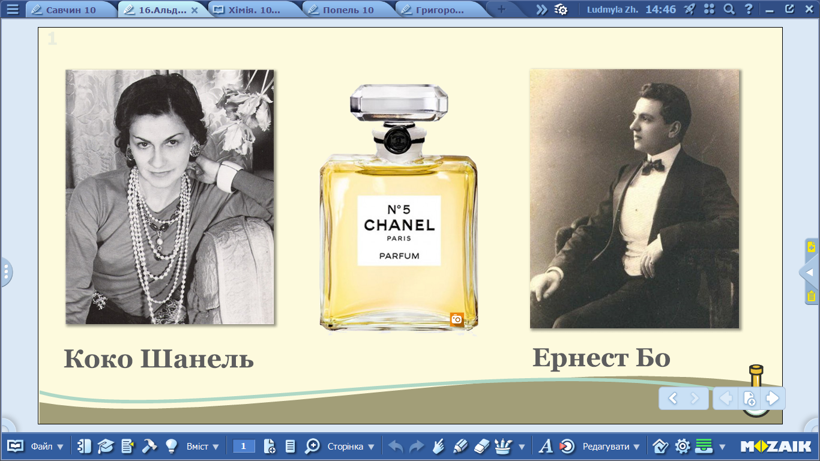
Учні, як ви думаєте: які органічні речовини ми будемо вивчати на сьогоднішньому уроці? Прийом «Мікрофон»
За легендою, відома модельєрка Коко Шанель замовила парфумеру Ернесту Бо створити аромат «що має запах Жінки». Месьє Бо полюбляв експериментувати з ароматами й одним із перших почав використовувати альдегіди для створення нових парфумів. 1921 року він презентував «Шанель № 5», що став всесвітньо відомим парфумом і символом жіночості. До того ж «Шанель № 5» став головним альдегідним ароматом усіх часів.

ІІ. Оголошення теми уроку та очікуваних результатів
То яку будову мають аьлдегіди? Які їхні властивості? Чи знаходяться вони у природі? У яких галузях людина використовує альдегіди?
На сьогоднішньому уроці ви отримаєте відповіді на ці запитання.

ІІІ. Сприйняття нового матеріалу
Назву «альдегід» запропонував німецький хімік Юстус фон Лібіх як скорочення латинського alcohol dehydrogenatus – дегідрогенізований спирт.
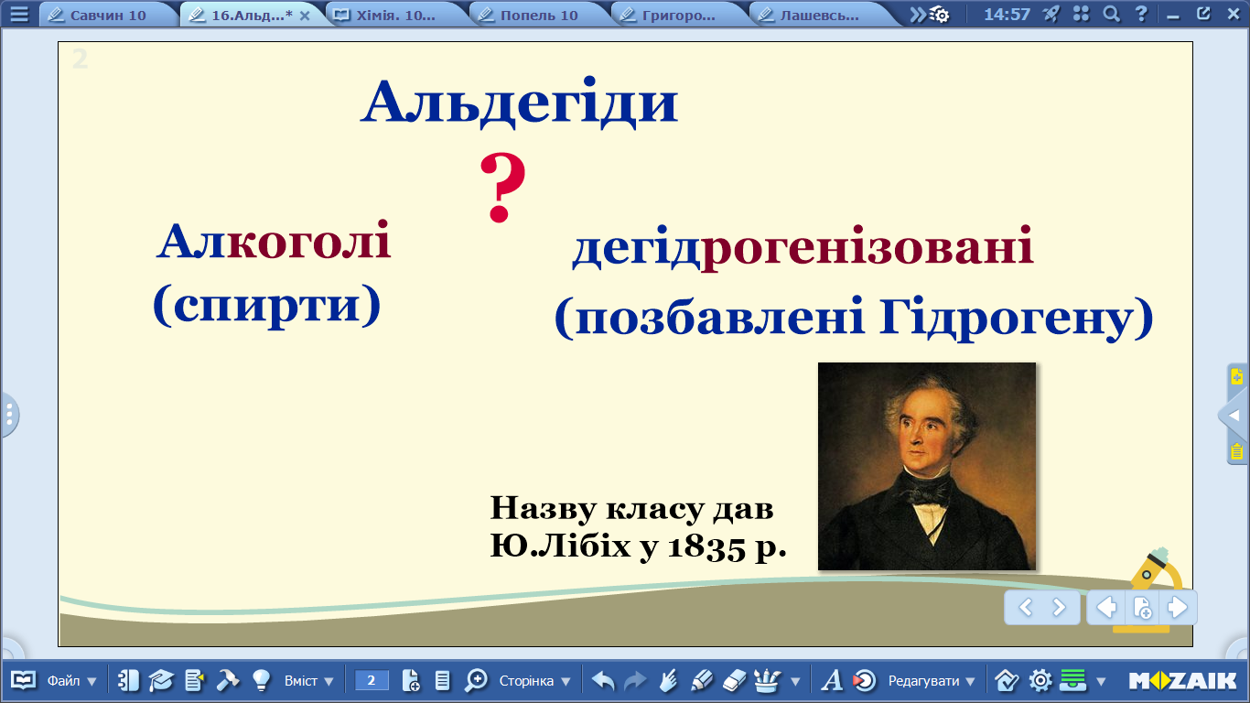

ІV. Актуалізація опорних знань
Одноатомні спирти ви вивчили на попередніх уроках. Пригадайте: при взаємодії етанолу з купрум(ІІ) оксидом виділявся характерний запах. Це – утворився етаналь – оцтовий альдегід. То яка будова альдегідів?

V. Пояснення нового матеріалу
1. Будова молекули і фізичні властивості.
Альдегіди – це похідні вуглеводнів, у молекулах яких міститься функціональна група -СОН.
Учні, порівняйте будову і властивості перших двох представників гомологічного ряду альдігідів – метаналю й етаналю. Попрацюйте з таблицею 9 на сторінці 77 ваших підручників.
Розглянемо 3Д «Формальдегід»
https://ua.mozaweb.com/uk/search?view=grid&sort=grouped&search=%D0%BC%D0%B5%D1%82%D0%B0%D0%BD%D0%B0%D0%BB%D1%8C

та 3Д «Етаналь»
https://ua.mozaweb.com/uk/search?search=%D0%B5%D1%82%D0%B0%D0%BD%D0%B0%D0%BB%D1%8C&result_order=3D
Проблемне запитання: чому метанол – рідина, а метаналь – газоподібна речовина? Чому температури кипіння спиртів вищі, ніж температури кипіння відповідних альдегідів?
Прийом «Мікрофон»
Справа в тому, що між молекулами альдегідів немає водневих зв’язків, бо атом Гідрогену альдегідної групи не сполучений з дуже електронегативним елементом, наприклад – Оксигеном.

2. Хімічні властивості
Розглянемо хімічні властивості альдегідів на прикладі етаналю:
- Горіння.
Етаналь легко окиснюється. Рівняння реакції повного окиснення:
СН₃ –СHО + О₂ →
Допишіть продукти реакції та виставте коефіцієнти.
- Часткове окиснення.
Відбувається під дією амоніачного розчину аргентум(І) оксиду або за взаємодії з купрум(ІІ) гідроксидом:

СН₃ –СHО + Ag₂O → СН₃ –СОOН + 2Ag↓.

Демонстрація та обговорення відео «Реакція «срібного дзеркала»:
https://ua.mozaweb.com/uk/search?search=%D1%80%D0%B5%D0%B0%D0%BA%D1%86%D1%96%D1%8F+%D1%81%D1%80%D1%96%D0%B1%D0%BD%D0%BE%D0%B3%D0%BE+%D0%B4%D0%B7%D0%B5%D1%80%D0%BA%D0%B0%D0%BB%D0%B0&result_order=VIDEO

СН₃ –СHО + 2Cu(OH)₂ → СН₃ –СОOН + 2CuOH↓ + H₂O;
Демонстрація та обговорення відео «Проба Фелінга»:
https://ua.mozaweb.com/uk/search?search=%D0%BF%D1%80%D0%BE%D0%B1%D0%B0+%D1%84%D0%B5%D0%BB%D1%96%D0%BD%D0%B3%D0%B0&result_order=VIDEO

- Реакції приєднання.

СН₃ –СHО + H₂ → СН₃–СН₂–ОН.
Розглянемо способи добування етаналю. Пригадайте хімічні властивості спиртів, а саме – окиснення. Так, альдегіди можна добути наступною реакцією:
СН₃–СН₂–ОН + CuO→ СН₃ –СHО + Сu + H₂O.
А ще відома реакція Кучерова (гідратація етину):
С₂Н₂ + H₂O → СН₃ –СHО
Нині етаналь у такий спосіб не добувають через токсичність каталізатора – солей Меркурію.
- Застосування.
Пригадавши фізичні та хімічні властивості альдегідів, можна дізнатися про галузі застосування цих речовин.
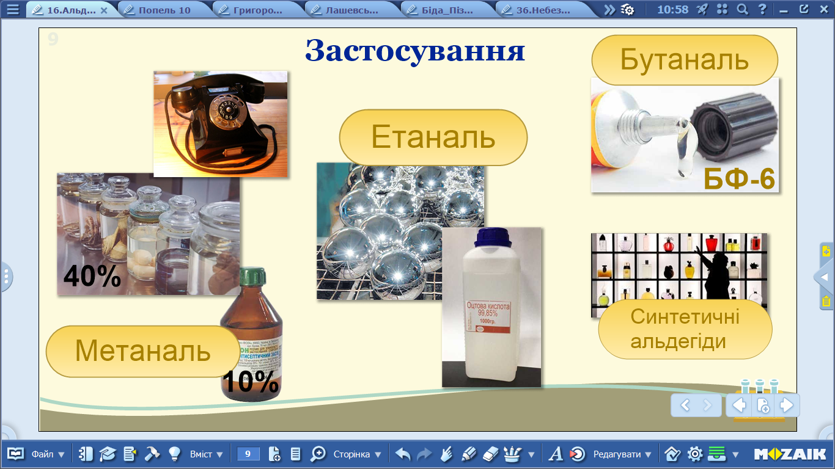

VІ. Узагальнення знань
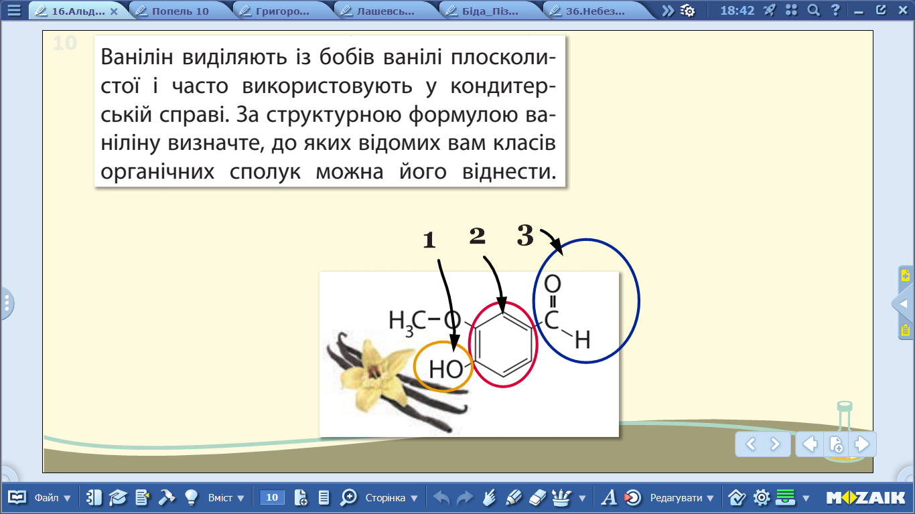

Домашнє завдання:
- Вивчити § 15.
- Розв’язати задачу №5, стор.73

Використані джерела:
- М. М. Савчин Хімія : підруч. для 10 кл. загальноосвіт. навч. закл. - К.: Грамота–, 2018
- О. В. Григорович Хімія : підруч. для 10 кл. загальноосвіт. навч. закл. - Харків: Ранок–, 2018
- https://uk.wikipedia.org/

